Shincheonji - literární rešerše

https://www.vira.cz/otazky/shincheonji.html
Článek má formu dotazníkového fóra a řeší Shincheonji z kritické křesťanské perspektivy, upozorňuje na pochybnosti o věrouce i praktikách.

https://www.shincheonjibezprikras.info/co-je-shincheonji/
Web nabízí převážně negativní pohled, opírá se o svědectví bývalých členů a zdůrazňuje manipulaci a problémy uvnitř hnutí.

https://www.shincheonji.org/en - oficiální stránky sjc pro globál

https://info.dingir.cz/2024/09/sincchondzi-demonstrovala-na-svatovaclavske-msi/
Informuje o veřejné demonstraci, zasazuje ji do kontextu působení hnutí v ČR a ukazuje jeho snahu o veřejnou legitimaci.

https://www.ceskenoviny.cz/pr/zpravy/oficialni-prohlaseni-cirkve-shincheonji-k-soucasnym-udalostem-v-jizni-koreji/2775364
Přináší oficiální vyjádření Shincheonji k vyšetřování v Jižní Koreji, prezentuje obrannou argumentaci církve.

https://www.kcmt.cz/aktualni-temata-rubrika/neni-biblicke-studium-jako-biblicke-studium/
Text kriticky hodnotí biblické výklady Shincheonji a upozorňuje na rozdíly oproti tradičnímu křesťanství.

https://video.aktualne.cz/dvtv/expert-nova-sekta-v-cesku-argumentuje-bibli-lide-jsou-posedl/r~d69430564e4211eab2630cc47ab5f122/?fbclid=IwAR2DtvpkAlgvldgu51mCB6l6Y95G0xG0u-7xlVisvfE5KHeDuc7CQXMVsuA&lp=1 Rozhovor s expertem interpretuje Shincheonji jako potenciálně nebezpečné hnutí a zdůrazňuje manipulativní prvky.

https://www.reddit.com/r/Shincheonji/comments/1bxvf7o/shincheonji_cult/?tl=cs - redditové vlákno

https://www.reddit.com/r/Shincheonji/ - subreddit církve - příspěvky od členů i odpůrců

https://www.metro.cz/protext/cirkve-meni-sve-nazvy-na-nove-nebe-novou-zemi-shincheonji.A230321_095200_metro-protext_air Článek informuje o změně názvu hnutí v ČR a interpretuje ji jako strategii zlepšení veřejného obrazu.

https://sekty.tv/category/sektyvceskuaslovensku/sincchondzi/
Web zařazuje Shincheonji mezi sekty a podává převážně varující a kritický výklad.

https://info.dingir.cz/2021/08/verim-ze-shincheonji-je-prave-bozi-kralovstvi-ktere-nikdy-nezanikne-rozhovor-s-pastorem-yangem/ -rozhovor s pastorem Yangem (hlavní pastor v Praze)

https://www.abc.net.au/news/2025-04-03/shincheonji-religion-universities-australia-former-members-speak/104928098 - ABC článek o rekrutaci nový členů a využívání populárních medií k manipulaci veřejnosti

https://cs.wikipedia.org/wiki/Sin%C4%8Dchond%C5%BEi - česká stránka na wikipedii

https://www.shincheonji.org/ko/ - oficiální korejské stránky

http://www.hdjongkyo.co.kr/news/view.html?section=22&category=1001&no=21057 - korejský článek o zatčení vůdce sekty Lee Manhee (19.3.)

https://www.mhns.co.kr/news/articleView.html?idxno=742001 - článek o vyjádření církve (seriózní korejské noviny, 19.3.)

https://www.newscj.com/news/articleView.html?idxno=3385397 - článek o problematice sjc v rámci pandemie covid 19

https://www.pinpointnews.co.kr/news/articleView.html?idxno=438073 - článek o 42. výročí církve (19.3.)

https://namu.wiki/w/%EC%8B%A0%EC%B2%9C%EC%A7%80%EC%98%88%EC%88%98%EA%B5%90%20%EC%A6%9D%EA%B1%B0%EC%9E%A5%EB%A7%89%EC%84%B1%EC%A0%84 - namu stránka sjc (ekvivalent wikipedie, lokální pro j. koreu)

https://cesnur.net/wp-content/uploads/2020/05/tjoc_4_3_5_corona.pdf - scj za covidu a problematika

https://cesnur.net/wp-content/uploads/2020/05/tjoc_4_3_2_soryte.pdf - postavení scj a jejich odpůrci

https://www.proquest.com/openview/4c2a8acb5298bf499ec1828a8c5602fe/1?pq-origsite=gscholar&cbl=2026366&diss=y - kritická evaluace scj - thesis Kim YooungSang

https://static1.squarespace.com/static/61ccc660df90dc119f48ae87/t/657a62e239850d0f91b4f7ad/1702519523760/Korean+Nationalism+and+the+Rise+of+Christian+New+Religious+Movements+and+Cults+in+South+Korea.pdf - korejský nacionalismus a vztah ke křesťanství

https://www.jstor.org/stable/23943284 - korea a její vztah k nábožeství

https://www.flowee.cz/civilizace/12130-palime-se-zapalovacem-nesmime-moc-spat-cesti-clenove-sincchondzi-o-krutych-podminkach-v-hnuti

https://www.reddit.com/r/Shincheonji/comments/1req7bt/get_the_insider_scoop/ - výpověď bývalého čena

https://www.news1.kr/society/incident-accident/6084306 - seriózní médium - podvody v rámci korei a úplatky vlády

https://www.reddit.com/r/Shincheonji/comments/1rgzuar/the_mathematical_flaw_in_lee_man_hees_scj/ - nesrovnalosti v „matematice“ LMH

https://www.munhwa.com/article/11573170 - akvizice KKH firmy

https://christian.nocutnews.co.kr/news/6484796 - nelegální zaměstnávání migrantů

https://www.youtube.com/watch?v=3qrpWosOHQg – SBS úplatky v rámci modrého domu

Sekty a nová náboženství
COWAN, Douglas E. a David G. BROMLEY. Sekty a nová náboženství. Přeložil Alena SCHULZOVÁ. Praha: Grada, 2013. Psyché. ISBN 978-80-247-3162-9.
Odborná kniha z religionistika a sociologie náboženství vysvětluje fenomén sekt a nových náboženských hnutí. Autoři ukazují, že pojem „sekta“ je zavádějící, a analyzují vznik, fungování i vztah těchto skupin ke společnosti.Publikace také vyvrací rozšířené mýty (např. o vymývání mozků) a zdůrazňuje, že jde o běžnou součást náboženské rozmanitosti. Je považována za základní, srozumitelný úvod do tématu.
Reimagining Korea: Identity and Values in a Changing World
GI-WOOK, Shin Gi-Wook (ed.). Reimagining Korea: Identity and Values in a Changing World. Stanford: Stanford University Press, 2007. ISBN 978-0-8047-5408-4.
Publikace se zabývá proměnou identity a hodnot v Jižní Korea v kontextu globalizace, modernizace a kulturních změn. Autoři analyzují, jak se tradiční prvky (např. konfucianismus) střetávají s moderními vlivy a jak to ovlivňuje společnost i jednotlivce.Kniha se věnuje tématům jako nacionalismus, náboženství, politika či . Ukazuje, že korejská identita je dynamická a neustále se proměňuje..
HRABAL, František R. Hrabal. Lexikon náboženských hnutí, sekt a duchovních společností. Praha: 1998.
Publikace představuje přehledové encyklopedické dílo z oblasti religionistika, zaměřené na popis různých náboženských hnutí, sekt a duchovních směrů. Vznikla v kontextu 90. let, kdy v Česká republika docházelo k nárůstu nových náboženských skupin po pádu komunismu. Přístup je spíše popisný, místy však nese i hodnotící prvky typické pro dobovou reflexi „sekt“.
Jan Evangelista. Stručný dějepis zjevení Božího pro nižší třídy škol středních. (místo vydání neuvedeno): (nakladatel neuveden), (rok vydání neuveden).
Tato publikace představuje náboženskou učebnici určenou pro studenty středních škol, zasazenou do kontextu tradičního křesťanského vzdělávání. Zaměřuje se na výklad dějin křesťanství z teologického hlediska.

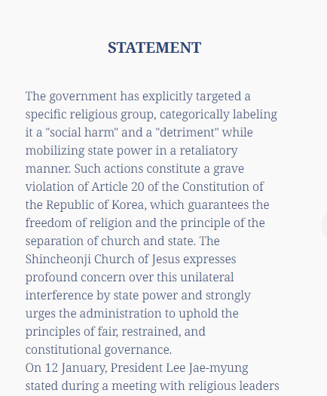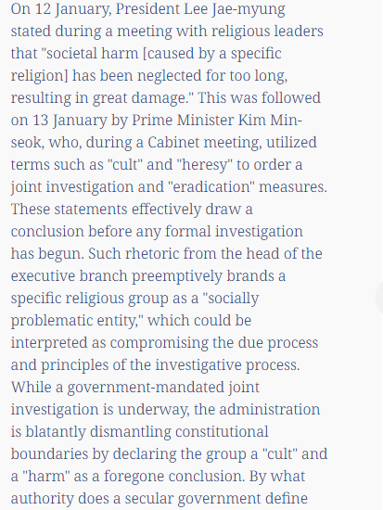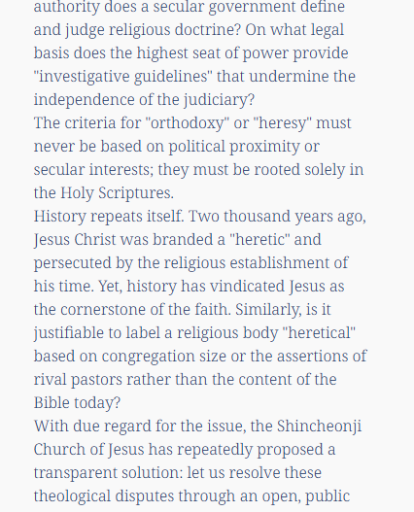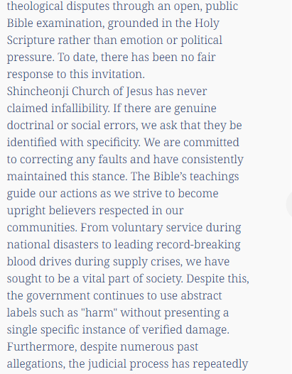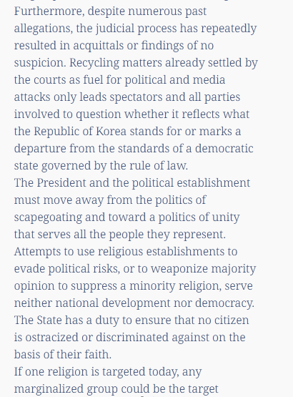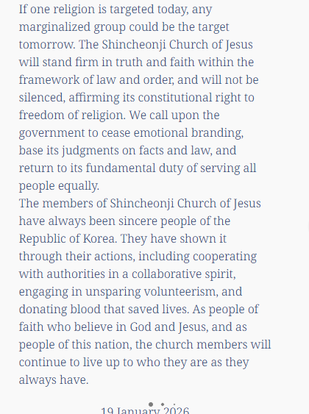
- oficiální vyjádření sjc k nařknutí korejské vlády, která je označila za nebezpečnou (nedovolují oznámení kopírovat ze svého webu)

